Groupe ALLIANCE FRANCAISE 2015 _ 6 au 20 décembre 2015 _ Hienghène
Dimanche 6/12 | Lundi 7/12 | Mardi 8/12 | Mercredi 9/12 | Jeudi 10/12 | Vendredi 11/12 | Samedi/ dimanche
 | 10h  Départ de Nouméa/ Hienghène  17h arrivée prévue à Hienghène | 8h-10h  Hienghène – Pouébo  10h :  Tribu de St Denis  Pouébo **  http://www.petitfute.com/v52545-pouebo-98824/c1173-visites-points-d-interet/674435-sentier-a-travers-la-mangrove-maze-det.html  CASSE CROUTE  A prévoir par les familles | En famille  à Hienghene | 7h30-9h30  Hienghène- Pouembout  7h-9h  Rencontre de la famille Canet /471319  9h30 : Sentier Maquis minier **  http://www.cie.nc/  CASSE CROUTE  A prévoir par les familles | Hienghène- Kouaoua  7h- 9h  Festival Est-Méla  CASSE CROUTE  A prévoir par les familles | Week end  en famille  à Hienghene
15h Accueil des jeunes Tontouta  18h : théâtre en vrac (Quartier latin) Pacifique et Co  NUITEE HOTEL Ramada |  | 13h-15h  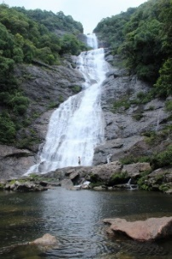  Cascade de Colnett ** |  | 14h- 15h  Sentier Forêt humide Pont Tamanou  Bopope  Baignade Pombei | 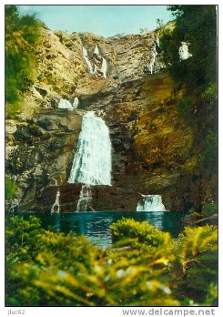  13h- 15h  Visite Cascade de Bâ (Houailou) **
 |  | 15h-17h retour à Hienghène |  | 16h-17h retour à Hienghène | 15h-17h retour à Hienghène
** Attention : Pour toutes les activités en extérieur, PREVOIR : chapeau/ crème solaire/ bouteille d’eau/ chaussures de sport
A quoi ressemble le séjour ? visitez https://les5oranges.wordpress.com/

Groupe ALLIANCE FRANCAISE 2015 _ 6 au 20 décembre 2015 _ Hienghène
Lundi 14/12 | Mardi 15/12 | Mercredi 16/12 | Jeudi 17/12  & Vendredi 18/12 | Samedi 19/12 | Dimanche 20/12
 | 8h-10hHienghène Poindimié | 8h-9h Hienghène Touho | En famille  à Hienghene | 10h DEPART  Hienghène- Néa | 5h15 : départ de l’hôtel
En famille  à Hienghene | 10h Visite de l’usine à café HOIA  CASSE CROUTE  A prévoir par les familles | 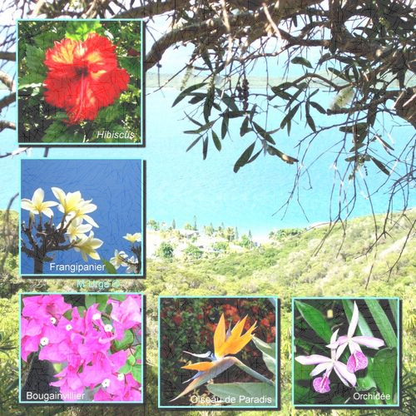  9h- 10h :  Le jardin de Kathy  (Kokingone  (baignade Cascade)  CASSE CROUTE  A prévoir par les familles |  |  | 6h Convocation Tontouta  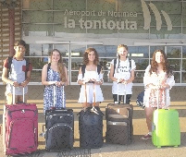
 | 13h Visite du Centre de recherche Tubercules tropicaux  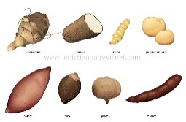  14h30-16h Baignade à Ponandou **  16h- 17h : Retour en familles | 13h-15h30 Rencontre des jeunes NC en séjour à Hamilton  Plage de Tiéti ***  (initiation au beach tennis)  18h Envol des Roussettes  19h : retour à la maison |  | 17h : arrivée Hotel :  Ramada Plaza  NUITEE Ramada | 8h : Départ NZ
** Attention : Pour toutes les activités en extérieur, PREVOIR : chapeau/ crème solaire/ bouteille d’eau/ chaussures de sport
A quoi ressemble le séjour ? visitez https://les5oranges.wordpress.com/
Pour savoir à quoi ressemble le séjour, visitez https://les5oranges.wordpress.com
ou https://www.youtube.com/watch?v=rTDRx0cb8q8
https://www.youtube.com/watch?v=-qItRud_c8Q
https://www.youtube.com/watch?v=kgR-vVcY_Vk
https://www.youtube.com/watch?v=VyJ7wGxRKv4
https://www.youtube.com/watch?v=Lx0BoLaZKO0

